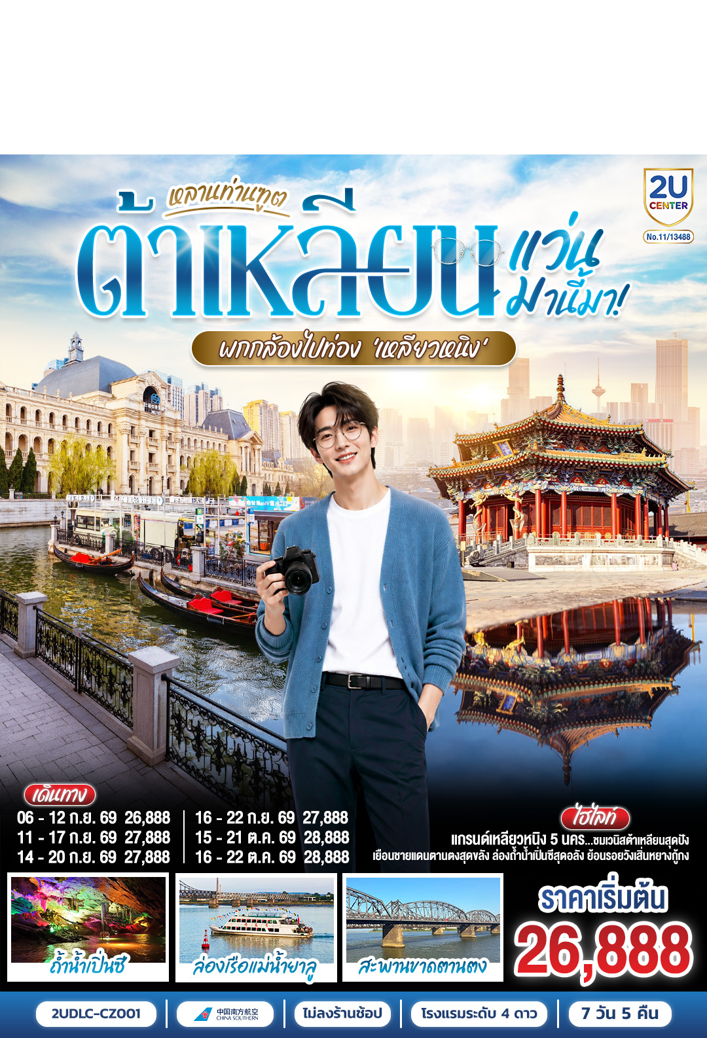
หลานท่านทูต แว่นมานี้มา พากล้องไปเที่ยว เหลียวหนิง
7 วัน 5 คืน โดย สายการบิน ไชน่า เซาเทิร์น

 | โปรแกรมเดินทาง | เช้า | เที่ยง | ค่ำ | โรงแรมที่พัก
1 | กรุงเทพฯ (สนามบินสุวรรณภูมิ)
2 | กรุงเทพฯ (สนามบินสุวรรณภูมิ) – เซินเจิ้น (สนามบินเซินเจิ้นเป่าอัน) (CZ8158 :02:40 - 07:45) ต้าเหลียน (สนามบินต้าเหลียนโจวสุ่วจือ) (CZ6300: 12:00 - 15:30) |  |  | 🍽 | DALIAN FURONG INTER HOTEL  หรือเทียบเท่าระดับ 4 ดาว  ** มาตรฐานประเทศจีน **
3 | ต้าเหลียน – จัตุรัสซิงไห่ - รูปสลักร้อยปี - ย่านตงกั่ง - นครเวนิสจำลอง – ท่าเรือประมงต้าเหลียน – ถนนบิ่นไห่ – ผ่านชมสะพานเป่ยต้า | 🍽 | 🍽 | 🍽 | DALIAN FURONG INTER HOTEL  หรือเทียบเท่าระดับ 4 ดาว  ** มาตรฐานประเทศจีน **
4 | ต้าเหลียน - ตานตง - ด่านชายแดนจีน-เกาหลีเหนือ - ล่องเรือแม่น้ำยาลู และสะพานต้วนเฉียว | 🍽 | 🍽 | 🍽 | DANDONG PEARL ISLAND  HOTEL  หรือเทียบเท่าระดับ 4 ดาว  ** มาตรฐานประเทศจีน **
5 | ตานตง - เปิ่นซี – ถ้ำน้ำเปิ่นซี - เสิ่นหยาง - ถนนคนเดินเสิ่นหยางจงเจีย - ตลาดเก่าเหลาเป่ย | 🍽 | 🍽 | 🍽 | SHENYANG COUNTRY GARDEN PHOENIX  หรือเทียบเท่าระดับ 4 ดาว  ** มาตรฐานประเทศจีน **
6 | พระราชวังเสิ่นหยางกู้กง – พระหยกอันซาน – ต้าเหลียน – ห้างสรรพสินค้าว่านต๋า | 🍽 | 🍽 | 🍽 | DALIAN FURONG INTER HOTEL  หรือเทียบเท่าระดับ 4 ดาว  ** มาตรฐานประเทศจีน **
7 | กรุงเทพฯ (สนามบินสุวรรณภูมิ) – เซินเจิ้น (สนามบินเซินเจิ้นเป่าอัน) (CZ6299 :07:20 - 10:55) ต้าเหลียน (สนามบินต้าเหลียนโจวสุ่วจือ) (CZ8323 13:55 - 16:25) – | 🍽
เนื่องจากการบริการจะเริ่มต้น ณ สนามบินต้นทาง สนามบินสุวรรณภูมิ กรณีที่ท่านเดินทางจากต่างจังหวัด
ค่าใช้จ่ายในการเดินทาง เช่น ตั๋วเรื่องบิน รถไฟ รถทัวร์ ที่พัก ไม่ได้อยู่ในรายการทัวร์ ดังนั้นทางบริษัทจะไม่รับผิดชอบค่าใช้จ่ายในส่วนนี้ ในกรณีที่เที่ยวบินมีการเปลี่ยนแปลง อันเนืองมาจาก สายการบินเปลี่ยนแปลงเวลาบิน เที่ยวบิน ยกเลิกเที่ยวบิน หรือสาเหตุสุดวิสัยอื่นๆ

วันเดินทาง | ผู้ใหญ่พัก 2-3 ท่าน  ท่านละ | พักเดี่ยว  เพิ่มท่านละ | จอยแลนด์ ไม่ใช่ตั๋ว  ท่านละ
06 – 12 ก.ย. 69 | 26,888. - | 5,000. - | 15,900.-
11 – 17 ก.ย. 69 | 27,888. - | 5,000. - | 15,900.-
14 – 20 ก.ย. 69 | 27,888. - | 5,000. - | 15,900.-
16 – 22 ก.ย. 69 | 27,888. - | 5,000. - | 15,900.-
15 – 21 ต.ค. 69 | 28,888. - | 5,000. - | 15,900.-
16 – 22 ต.ค. 69 | 28,888. - | 5,000. - | 15,900.-
ราคาทัวร์ข้างต้นยังไม่รวมค่าทิปมัคคุเทศน์ท้องถิ่นและคนขับรถ 2,000 บาท/ท่าน/ทริป
รายการทัวร์นี้ไม่มีราคาเด็ก
** ทารก (อายุไม่เกิน 2 ขวบ) ท่านละ 9,900 .-**

วันแรก | กรุงเทพฯ (สนามบินสุวรรณภูมิ)
23.00 น. | พร้อมกันที่ ท่าอากาศสุวรรณภูมิ อาคารผู้โดยสารระหว่างประเทศ ชั้น 4 ประตู 10 เคาน์เตอร์ โดยมีเจ้าหน้าที่คอยให้การต้อนรับและอำนวยความสะดวกตรวจเช็คสัมภาระและเอกสารการเดินทางให้กับทุกท่าน เช็คอิน ณ เคาน์เตอร์ สายการบิน ไชน่า เซาเทิร์น แอร์ไลน์ (CZ) รวมน้ำหนักกระเป๋าสำหรับโหลดใต้เครื่อง 23 กิโลกรัม โดยจำที่ท่านละ 1 ใบ สัมภาระของท่านจะทำการเช็คทรู (Check-through) ส่งตรงไปยังสนามบินปลายทาง
วันที่สอง | กรุงเทพฯ (สนามบินสุวรรณภูมิ) – เซินเจิ้น (สนามบินเซินเจิ้นเป่าอัน) (CZ8158 :02:40 - 07:45) ต้าเหลียน (สนามบินต้าเหลียนโจวสุ่วจือ) (CZ6300: 12:00 - 15:30)
02.40 น. | ออกเดินทางจาก สนามบินสุวรรณภูมิ สู่ สนามบินเซินเจิ้น เป่าอัน โดย สายการบิน ไชน่า เซาเทิร์น แอร์ไลน์ (CZ) เที่ยวบินที่ CZ8158  มีบริการอาหารบนเครื่อง (รูปแบบอาหารอาจปรับเปลี่ยนเป็น อาหารร้อน หรือ Snack Box ได้ตามความเหมาะสมและนโยบายของสายการบินในเที่ยวบินนั้นๆ โดยไม่อาจแจ้งให้ทราบล่วงหน้า)
07.45 น. | เดินทางถึง สนามบินเซินเจิ้น เป่าอัน นำท่านผ่านขั้นตอนตรวจคนเข้าเมือง จากนั้นพักผ่อนภายในสนามบินเพื่อรอต่อเครื่องในเที่ยวบินถัดไป
12.00 น. | ออกเดินทางจาก สนามบินเซินเจิ้น เป่าอัน สู่ สนามบินต้าเหลียนโจวสุ่วจือ โดย สายการบิน ไชน่า เซาเทิร์น (CZ) เที่ยวบินที่ CZ6300  มีบริการอาหารบนเครื่อง (รูปแบบอาหารอาจปรับเปลี่ยนเป็น อาหารร้อน หรือ Snack Box ได้ตามความเหมาะสมและนโยบายของสายการบินในเที่ยวบินนั้นๆ โดยไม่อาจแจ้งให้ทราบล่วงหน้า)
15.30 น. | เดินทางถึง สนามบินต้าเหลียนโจวสุ่วจือ ไข่มุกแห่งแดนเหนือ ที่ซึ่งประวัติศาสตร์และสายลมทะเลมาบรรจบกัน ต้าเหลียนไม่ใช่แค่เมืองท่าที่สำคัญที่สุดแห่งหนึ่งทางตอนเหนือของจีน แต่คือเมืองที่มีชีวิตชีวาและเปี่ยมด้วยจิตวิญญาณ ที่ได้รับสมญานามว่า "ไข่มุกแห่งแดนเหนือ" สายลมที่พัดจากทะเลเหลืองไม่ได้นำมาเพียงไอเกลือ แต่ยังกระซิบเรื่องราวประวัติศาสตร์ที่ฝังรากลึกในทุกอณูของสถาปัตยกรรมและวิถีชีวิต ประวัติศาสตร์ยุคใหม่ของต้าเหลียนเริ่มต้นขึ้นในช่วงปลายศตวรรษที่ 19 และมีเอกลักษณ์ที่โดดเด่นจากการเข้ามาของชาวรัสเซียและญี่ปุ่น อิทธิพลนี้ได้หล่อหลอมให้ผังเมืองและสถาปัตยกรรมของต้าเหลียนมีเสน่ห์ที่ไม่เหมือนใคร โดยเฉพาะบริเวณจัตุรัสจงซาน ที่เปรียบเสมือนหัวใจของเมืองเก่า รายล้อมไปด้วยอาคารเก่าแก่สไตล์ยุโรปที่เคยเป็นธนาคารและหน่วยงานราชการในยุคอาณานิคม การเดินเล่นในบริเวณนี้ให้ความรู้สึกเหมือนได้ย้อนเวลากลับไปในยุคที่วัฒนธรรมตะวันตกและตะวันออกเริ่มผสมผสานกันอย่างลงตัว
 | หลังจากนำท่านผ่านขั้นตอนตรวจคนเข้าเมืองและรับกระเป๋าแล้ว นำท่านเข้าสู่ภัตตาคาร
ค่ำ | รับประทานอาหารเย็น ณ ภัตตาคาร (มื้อที่ 1)
 | จากนั้นนำท่านเดินทางเข้าสู่ที่พัก
ที่พัก | DALIAN FURONG INTERNATIONAL HOTEL หรือเทียบเท่าระดับ 4 ดาว (มาตรฐานประเทศจีน)
วันที่สาม | ต้าเหลียน – จัตุรัสซิงไห่ - รูปสลักร้อยปี - ย่านตงกั่ง - นครเวนิสจำลอง – ท่าเรือประมงต้าเหลียน – ถนนบิ่นไห่ – ผ่านชมสะพานเป่ยต้า
เช้า | รับประทานอาหารเช้า ณ ห้องอาหารของโรงแรม (มื้อที่ 2)
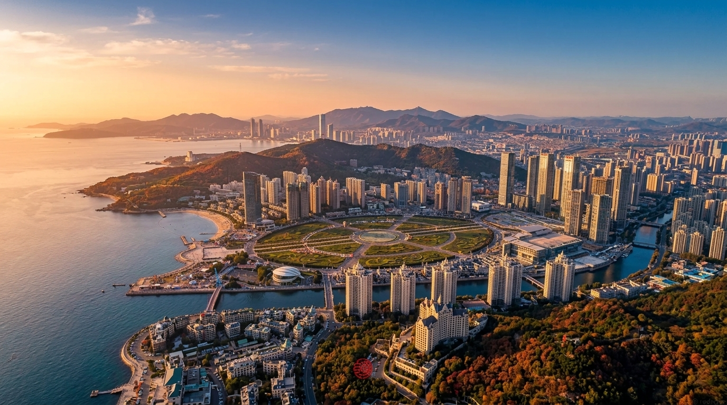
 | จากนั้นนำท่านเดินทางสู่ใจกลางจัตุรัสสาธารณะที่ใหญ่ที่สุดในเอเชีย ที่ซึ่งแผ่นดินโอบล้อมท้องทะเลอย่างสง่างาม ณ จัตุรัสซิงไห่ ผืนผ้าใบที่มีชีวิตซึ่งวาดภาพความทันสมัยและความงดงามทางธรรมชาติของเมืองต้าเหลียน ใจกลางจัตุรัสประดับด้วยประติมากรรม "ร้อยปีเมืองต้าเหลียน" บอกเล่าประวัติศาสตร์ของเมือง ขณะที่ขอบฟ้าถูกขีดเส้นด้วยสะพานซิงไห่ว่านข้ามทะเลอันน่าทึ่ง ในฤดูร้อน ที่นี่จะคึกคักไปด้วยผู้คนที่มาปิกนิก เล่นว่าว และชมการแสดงน้ำพุดนตรีในยามค่ำคืน
 | นำท่านชม ประติมากรรมร้อยปี แห่งเมืองต้าเหลียน ประติมากรรมชิ้นนี้ไม่ได้เป็นเพียงแค่สิ่งก่อสร้างที่สวยงาม แต่เป็นอนุสรณ์ที่มีชีวิต สร้างขึ้นเพื่อเฉลิมฉลองครบรอบ 100 ปีของการก่อตั้งเมืองต้าเหลียน ปลายด้านหนึ่งของประติมากรรมชี้ไปยังอดีต ส่วนอีกด้านชี้ไปยังอนาคต เป็นจุดนัดพบที่สมบูรณ์แบบระหว่างประวัติศาสตร์และความทันสมัยของเมืองท่าแห่งนี้ ที่นี่จึงเป็นมากกว่าจุดถ่ายรูป แต่เป็นประตูสู่การทำความเข้าใจจิตวิญญาณของต้าเหลียน
กลางวัน | รับประทานอาหารกลางวัน ณ ภัตตาคาร (มื้อที่ 3)
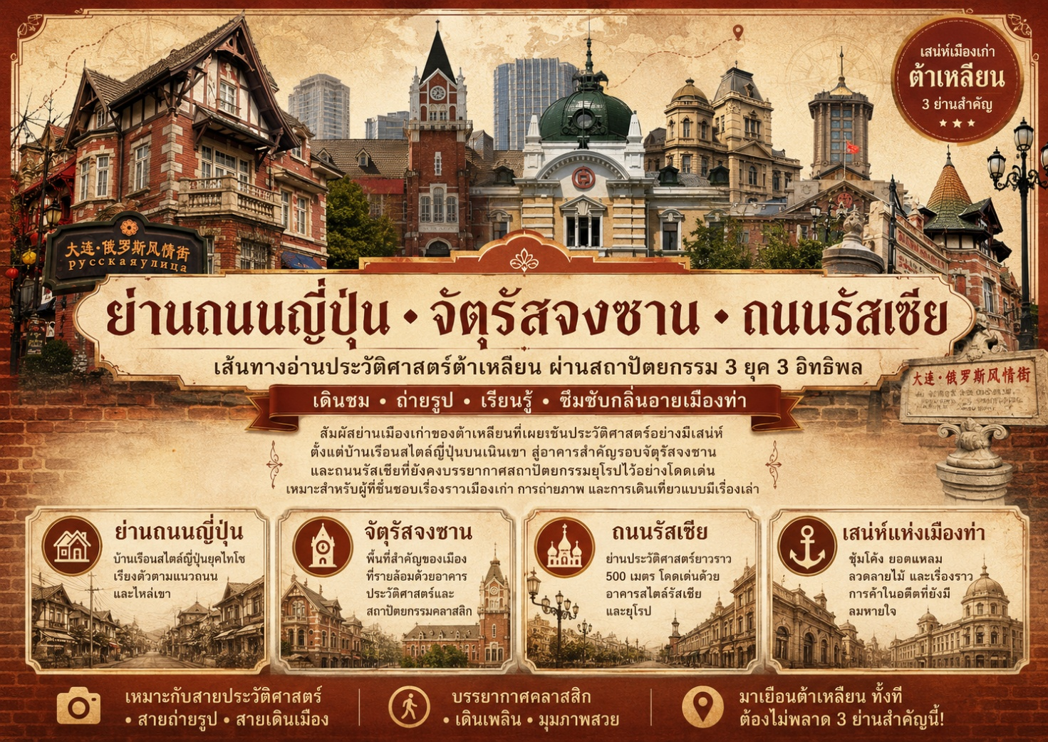
บ่าย | นำท่านเดินทางสู่ ย่านถนนญี่ปุ่น ภูมิทัศน์เมืองที่ซ้อนทับประวัติศาสตร์อาณานิคมไว้บนเนินเขา มีบ้านเรือนสไตล์ญี่ปุ่นยุคไทโช ราวกว่าหนึ่งร้อยยี่สิบหลังเรียงตัวอยู่ตามแนวถนนและไหล่เขา ส่วนใหญ่เป็นอาคารที่สร้างขึ้นในยุคที่ต้าเหลียนอยู่ภายใต้อิทธิพลญี่ปุ่น เป็นร่องรอยของเมืองท่าที่เคยถูกออกแบบให้รับใช้จักรวรรดิและการค้า ความสำคัญของย่านนี้อยู่ที่การอ่านชั้นประวัติศาสตร์ของต้าเหลียนผ่านสถาปัตยกรรม เมื่อเดินต่อเนื่องไปจะถึง ถนนรัสเซีย ย่านประวัติศาสตร์ยาวราว 500 เมตรที่รักษารูปแบบสถาปัตยกรรมรัสเซียจากคริสต์ศตวรรษที่ 19 และ 20 ไว้อย่างเป็นระบบ จนถูกมองว่าเป็นย่านประวัติศาสตร์แห่งแรกของจีนที่เก็บบรรยากาศสถาปัตยกรรมรัสเซียไว้ได้ครบถ้วนที่สุด ย่านนี้ตั้งอยู่ใกล้สถานีรถไฟต้าเหลียน และเดิมสร้างขึ้นในช่วงปลายคริสต์ศตวรรษที่ 19 สมัยที่พื้นที่นี้อยู่ในเขตสัมปทานของรัสเซีย ในนาม พอร์ท อาร์เธอร์ ก่อนจะถูกบูรณะครั้งใหญ่และได้รับชื่ออย่างเป็นทางการว่า “ถนนรัสเซีย” ในปี 2000
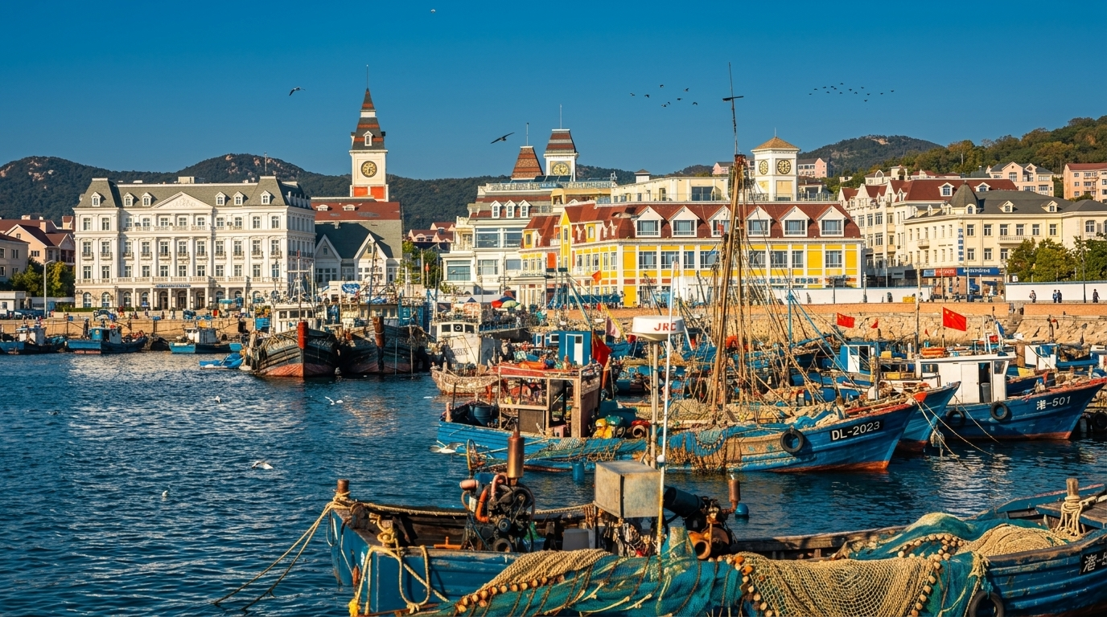
 | จากนั้นนำท่านสู่บรรยากาศหมู่บ้านชาวประมงสไตล์ยุโรปที่แฝงตัวอยู่ในเมืองท่าอันคึกคักของต้าเหลียน ที่นี่คือ ท่าเรือประมงต้าเหลียน ) ที่ซึ่งอาคารสีสันสดใสสไตล์ยุโรปตั้งเรียงรายตัดกับสีฟ้าของน้ำทะเลและเรือประมงที่จอดทอดสมออยู่เนืองแน่น ที่นี่ไม่ได้เป็นเพียงท่าเรือที่ยังคงมีการใช้งานจริง แต่ยังเป็นแหล่งรวมร้านอาหารทะเลสดใหม่ คาเฟ่สุดชิค และมุมถ่ายรูปสวยๆ จัดวางอาคารหน้าตาแบบเมืองชายฝั่งฝั่งตะวันตกของอเมริกาในต้นคริสต์ศตวรรษที่ยี่สิบ มีตรอกเล็ก ร้านไวน์ คาเฟ่ และแนวท่าเรือที่หันหน้าออกสู่ทะเลอย่างจงใจ หนึ่งในจุดเด่นคือประภาคารที่จำลองแบบจากประภาคารเมืองเบรเมนของเยอรมนี ค.ศ. 1853 ซึ่งยิ่งตอกย้ำว่าท่าเรือชาวประมงของต้าเหลียนไม่ได้เล่าเรื่องประวัติศาสตร์ท้องถิ่นแบบตรงไปตรงมา แต่เล่าเรื่องการหยิบยืมและประกอบสร้างอัตลักษณ์ของเมืองท่าสมัยใหม่เข้าด้วยกัน
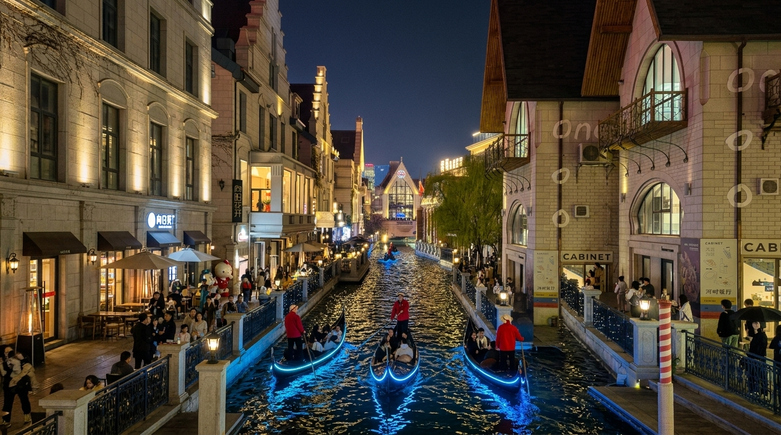
 | นำท่านเดินทางสู่ เวนิส แห่งทิศบูรพา (ไม่รวมล่องเรือกอนโดลา) เดินทางเข้าไปในย่านที่ถูกจัดฉากให้คล้ายเวนิส เสียงน้ำกระทบตลิ่งคอนกรีตดังเป็นจังหวะสั้น ๆ ใต้สะพานเล็ก ๆ และเงาของอาคารทรงยุโรปเรียงตัวอยู่ริมสองฝั่งคลองราวกับฉากภาพยนตร์ที่ตั้งใจให้เดินช้า ๆ ในเมืองที่เลือกจะยืมภาษาสถาปัตยกรรมของยุโรปมาสร้างประสบการณ์ท่องเที่ยวแบบจีนร่วมสมัย ทั้งคลอง กอนโดลา และอาคารหน้าตาแบบยุโรปที่ทำให้ภาพรวมของพื้นที่ดูเหมือนการจำลองความฝันมากกว่าการลอกเลียนแบบธรรมดา สะท้อนนิสัยของเมืองต้าเหลียนเอง เมืองท่าทางตอนใต้ของมณฑลเหลียวหนิงที่เติบโตจากชุมชนประมงเล็ก ๆ ก่อนจะถูกพัฒนาเป็นเมืองท่าและศูนย์อุตสาหกรรมสำคัญในปลายศตวรรษที่สิบ
ค่ำ | รับประทานอาหารค่ำ ณ ภัตตาคาร (มื้อที่ 4)
 | จากนั้นนำท่านเดินทางเข้าสู่ที่พัก
ที่พัก | DALIAN FURONG INTERNATIONAL HOTEL หรือเทียบเท่าระดับ 4 ดาว (มาตรฐานประเทศจีน)
วันที่สี่ | ต้าเหลียน - ตานตง - ด่านชายแดนจีน-เกาหลีเหนือ - ล่องเรือแม่น้ำยาลู และสะพานต้วนเฉียว
เช้า | รับประทานอาหารเช้า ณ ห้องอาหารของโรงแรม (มื้อที่ 5)
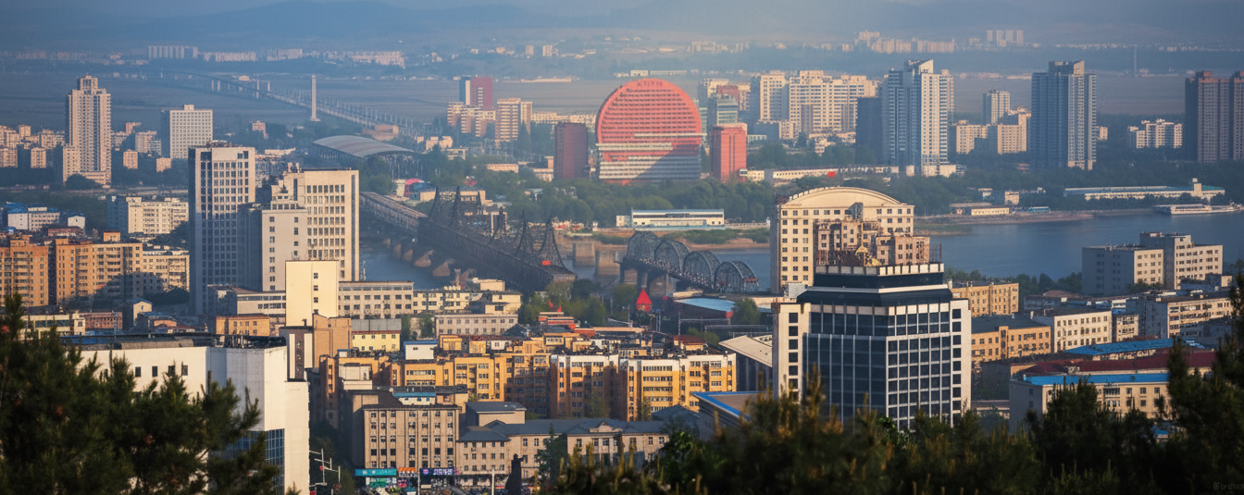
 | นำท่านออกเดินทางสู่ เมืองตานตง (ระยะทาง 241 ก.ม. ใช้เวลาเดินทางประมาณ 3.5 ชั่วโมง) ณ สุดขอบตะวันออกเฉียงเหนือของจีน ที่ซึ่งแม่น้ำยาลู ไหลบรรจบเป็นเส้นแบ่งพรมแดนธรรมชาติ มีเมืองแห่งหนึ่งตั้งอยู่อย่างเงียบสงบแต่แฝงไปด้วยเรื่องราวอันหนักแน่น ประตูสู่คาบสมุทรเกาหลีและหน้าต่างที่เปิดให้ได้มองเห็นอีกฟากฝั่งอันลี้ลับของเกาหลีเหนือ ทั้งยังเป็นเมืองชายแดนที่ใหญ่ที่สุดของจีน หันหน้ากับเมืองชินจู ของเกาหลีเหนือโดยมีเพียงแม่น้ำกั้นกลาง บรรยากาศของตานตงจึงเป็นการผสมผสานอย่างน่าทึ่งระหว่างวัฒนธรรมจีนและกลิ่นอายจางๆ ของเกาหลีที่ลอยข้ามน้ำมา
กลางวัน | รับประทานอาหารกลางวัน ณ ภัตตาคาร (มื้อที่ 6)
บ่าย | นำท่านเดินทางสู่ ด่านเหอโข่ว ชายแดน จีน-เกาหลีเหนือ ประตูสู่พรมแดนที่น่าค้นหา จุดยุทธศาสตร์สำคัญบนพรมแดนจีน-เกาหลีเหนือ ที่ซึ่งแม่น้ำยาลู ไหลคั่นกลางระหว่างสองประเทศ ไฮไลท์คือการเดินบน สะพานหักเหอโข่วต้วนเฉียว สะพานเหล็กแห่งนี้สร้างขึ้นครั้งแรกในปี 1911 โดยชาวญี่ปุ่น ทว่าในช่วงสงครามเกาหลี สะพานถูกกองทัพอากาศสหรัฐฯ ทิ้งระเบิดทำลายเพื่อตัดเส้นทางลำเลียงของจีน ฝั่งเกาหลีเหนือพังทลายลงและถูกรื้อถอนออกไป เหลือเพียงโครงสร้างสะพาน 4 ช่วงสุดท้ายบนฝั่งจีนที่ยังคงยืนหยัดอยู่กลางแม่น้ำ เป็นอนุสรณ์สถานเงียบงันที่เต็มไปด้วยร่องรอยของสะเก็ดระเบิด การเดินไปบนสะพานแห่งนี้จึงเปรียบเสมือนการเดินย้อนกลับไปในหน้าประวัติศาสตร์  หมายเหตุ เนื่องด้วยด่านชายแดนตั้งอยู่ในเขตชายแดน การเปิด-ปิดด่านขึ้นอยู่กับดุลยพินิจของเจ้าหน้าที่รัฐ และสภาพอากาศ เป็นสำคัญ ซึ่งอยู่นอกเหนือการควบคุมของบริษัททัวร์ หากในวันที่เดินทาง ด่านถูกสั่งปิดกะทันหันหรือไม่สามารถเข้าถึงได้ด้วยเหตุผลด้านความปลอดภัยหรือระเบียบจากทางราชการ ทางบริษัทขอสงวนสิทธิ์ในการตัดรายการนี้ออกหรือปรับเปลี่ยนแผนการเดินทางตามความเหมาะสม
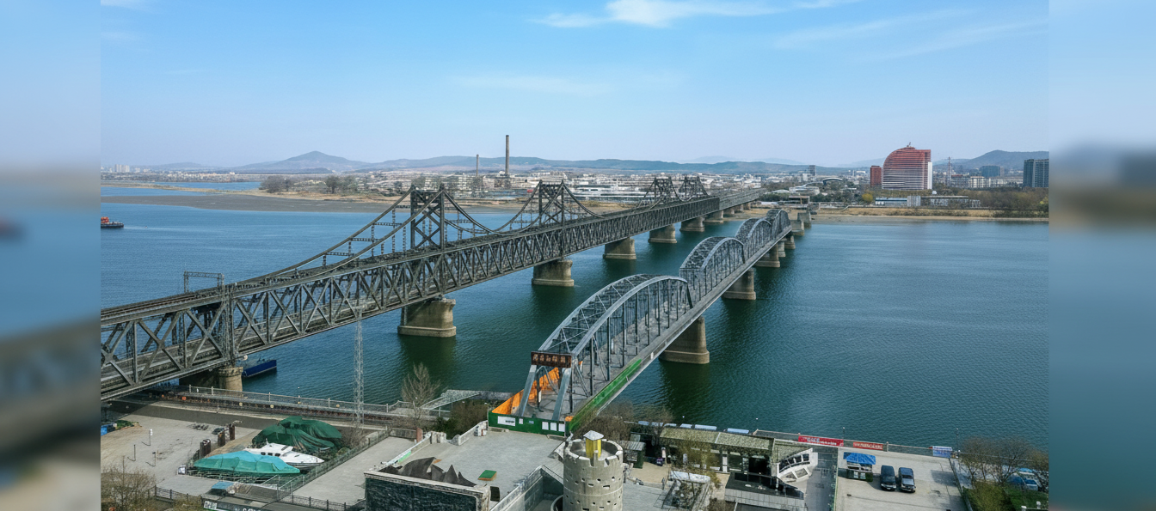
 | แวะถ่ายรูปที่ หมู่บ้านฮอบบิท ที่จำลองกระท่อมหลังน้อยน่ารักราวกับหลุดเข้าไปในโลกแห่งภาพยนตร์ งานศิลปะชิ้นเอกที่ผสมผสานสถาปัตยกรรมเข้ากับธรรมชาติได้อย่างไร้รอยต่อ เป็นประตูมิติที่จะพาคุณหลุดพ้นจากความวุ่นวายของโลกยุคใหม่ และก้าวเข้าสู่หน้ากระดาษของหนังสือนิทานที่คุณเคยหลงรัก สิ่งที่ทำให้หมู่บ้านฮอบบิทมีเอกลักษณ์เฉพาะตัวจนยากจะหาที่ใดเปรียบ คือการออกแบบที่เคารพและโอบกอดธรรมชาติ บ้านแต่ละหลังถูกสร้างฝังตัวลึกลงไปในเนินดิน เผยให้เห็นเพียงประตูไม้ทรงกลมหลากสีสันที่โดดเด่นสะดุดตา ไม่ว่าจะเป็นสีเหลืองมัสตาร์ด สีฟ้าหม่น หรือสีแดงอิฐ หน้าต่างบานเล็กที่ประดับประดาด้วยผ้าม่านลูกไม้
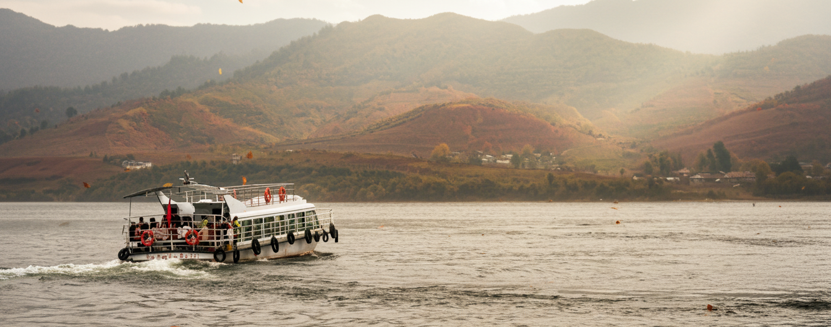
 | นำท่าน ล่องเรือแม่น้ำยาลู สัมผัสชีวิตเกาหลีเหนือในระยะประชิด ล่องเรือไปตามแม่น้ำยาลู เปิดหน้าต่างสู่โลกที่น้อยคนนักจะได้เห็น ที่นี่คือพรมแดนธรรมชาติที่แบ่งจีนและเกาหลีเหนือออกจากกัน สายน้ำที่กว้างที่สุดเพียงไม่กี่สิบเมตรทำให้คุณสามารถมองเห็นชีวิตความเป็นอยู่ของผู้คนฝั่งเกาหลีเหนือได้อย่างชัดเจนจนน่าทึ่ง เรือจะพาคุณลัดเลาะไปตามแนวชายแดน ให้คุณได้เห็นทหารเกาหลีเหนือเข้าเวรยาม ชาวบ้านที่กำลังซักผ้าหรือทำไร่อยู่ริมฝั่ง และหมู่บ้านเล็กๆ ที่ดูเหมือนเวลาได้หยุด เดินทางข้ามมิติทางวัฒนธรรมที่เปิดมุมมองและสร้างความทรงจำที่ยากจะลืมเลือน
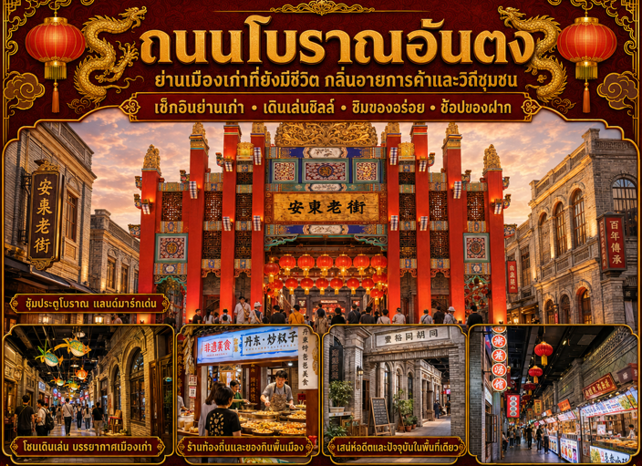
 | นำท่านเช็คอิน ถนนโบราณอันตง ถนนเก่าอันตงเป็นย่านเดินเล่นที่พยายามเก็บ “จังหวะชีวิตเมืองเก่า” ไว้มากกว่าการทำให้กลายเป็นฉากถ่ายรูปเพียงอย่างเดียว ท่านจะเห็นอาคารหน้าร้านแบบดั้งเดิมเรียงต่อกันเป็นแนวยาว ร้านค้าเล็ก ๆ ที่เปิดหน้าบานไม้รับผู้คน และป้ายชื่อที่บอกว่าที่นี่เคยเป็นย่านการค้าสำคัญของเมืองมาก่อน เมื่อเดินเข้าไป ความรู้สึกแรกไม่ใช่ความโอ่อ่า แต่เป็นความคุ้นเคยของย่านที่ผู้คนเคยอยู่อาศัยในแบบที่ยังใช้งานอยู่จริง ทั้งการซื้อของกิน การนั่งพัก และการเดินดูร้านค้าท้องถิ่นที่ยังพยายามรักษาบรรยากาศเดิมไว้ เสน่ห์ของถนนสายนี้อยู่ที่การเห็นอดีตและปัจจุบันวางอยู่ในพื้นที่เดียวกันอย่างไม่ขัดแย้ง คุณอาจเจอร้านอาหารพื้นเมือง ร้านขนม ร้านของฝาก และมุมเล็ก ๆ ที่เล่าเรื่องประวัติของย่านผ่านสถาปัตยกรรมและของใช้ในชีวิตประจำวัน
ค่ำ | รับประทานอาหารค่ำ ณ ภัตตาคาร (มื้อที่ 7)
 | จากนั้นนำท่านเดินทางเข้าสู่ที่พัก
ที่พัก | DANDONG PEARL ISLAND RESORT หรือเทียบเท่าระดับ 4 ดาว (มาตรฐานประเทศจีน)
วันที่ห้า | ตานตง - เปิ่นซี – ถ้ำน้ำเปิ่นซี - เสิ่นหยาง - ถนนคนเดินเสิ่นหยางจงเจีย - ตลาดเก่าเหลาเป่ย
เช้า | รับประทานอาหารเช้า ณ ห้องอาหารของโรงแรม (มื้อที่ 8)
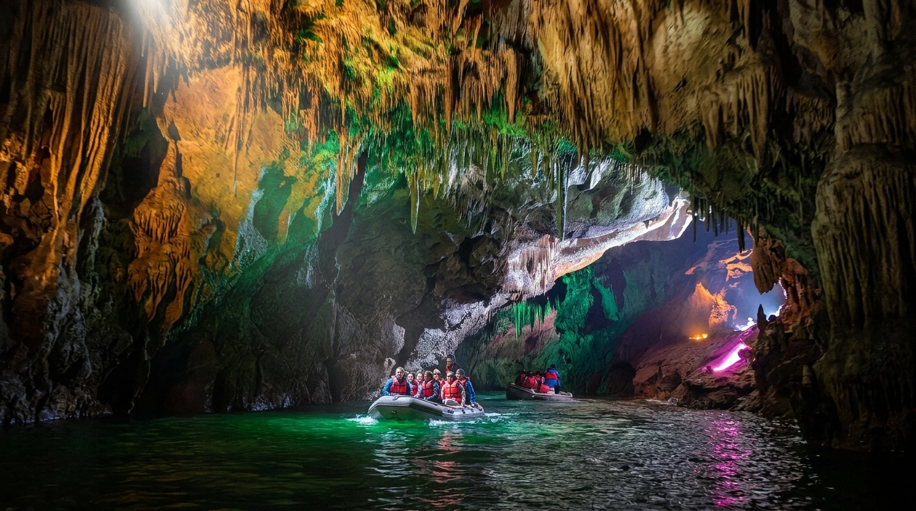
นำท่านออกเดินทางสู่ ถ้ำน้ำเปิ่นซี (ระยะทาง 185 ก.ม. ใช้เวลาเดินทางประมาณ 3 ชั่วโมง) ถ้ำหินปูนที่มีแม่น้ำใต้ดินไหลผ่านอยู่ภายใน และเป็นหนึ่งในภาพแทนสำคัญที่สุดของเมืองเปิ่นซี มณฑลเหลียวหนิง ถ้ำแห่งนี้ไม่ได้มีชื่อเสียงเพราะเป็นเพียงถ้ำธรรมดา แต่ยังเปิดเปิดโอกาศให้ท่านได้ล่องเรือเข้าไปชมโลกใต้ภูเขาจริง ๆ ได้อย่างเป็นระบบ ภายในถ้ำมีช่วงทางน้ำยาวหลายกิโลเมตร สลับกับห้องถ้ำขนาดใหญ่ เพดานหินงอกหินย้อย และผนังหินที่ถูกน้ำกัดเซาะจนเกิดรูปทรงซับซ้อน ทำให้การมาเยือนที่นี่ไม่ใช่แค่การ เดินชมถ้ำ แต่เป็นการค่อย ๆ ถูกพาเข้าไปในภูมิประเทศที่ซ่อนตัวอยู่ใต้พื้นดิน สิ่งที่ทำให้ถ้ำแห่งนี้น่าจดจำคือจังหวะของประสบการณ์ ไม่ใช่การเร่งดูจุดเด่นทีละจุดแบบสถานที่ท่องเที่ยวทั่วไป แต่เป็นการนั่งเรือเข้าไปในความมืดที่ค่อย ๆ เผยรายละเอียดทีละช่วง บางตอนแคบจนรู้สึกถึงสัดส่วนของหินรอบตัว บางตอนกว้างพอให้เห็นความโอ่อ่าของห้องถ้ำที่ธรรมชาติสร้างขึ้นอย่างช้า ๆ ตลอดเวลานับหลายหมื่นหลายแสนปี ผู้มาเยือนจึงมักจำที่นี่ได้จากความรู้สึกว่าได้เข้าไปอยู่ในภูมิประเทศอีกชั้นหนึ่ง ซึ่งต่างจากโลกบนดินอย่างชัดเจน
เนื่องจากกิจกรรมล่องเรืออิงกับธรรมชาติเป็นหลัก หากช่วงที่เดินทางมีสภาพอากาศไม่เอื้ออำนวย หรือระดับน้ำไม่ปลอดภัยต่อการล่องเรือ จนทางอุทยานต้องประกาศงดให้บริการเพื่อความปลอดภัยสูงสุดของทุกท่าน ทางบริษัทฯ ขอสงวนสิทธิ์ในการจัดโปรแกรมท่องเที่ยวอื่นทดแทน เพื่อให้การเดินทางของท่านเป็นไปอย่างราบรื่นและปลอดภัย
กลางวัน | รับประทานอาหารกลางวัน ณ ภัตตาคาร (มื้อที่ 9)
บ่าย | นำท่านออกเดินทางสู่ เมืองเสิ่นหยาง (ระยะทาง 183 ก.ม. ใช้เวลาเดินทางประมาณ 2 ชั่วโมง) จากราชธานีแห่งสุดท้าย สู่หัวใจที่เปี่ยมชีวิตชีวาแห่งแดนอีสาน เสิ่นหยางไม่ใช่แค่เมืองหลวงของมณฑลเหลียวหนิง แต่คือดินแดนที่พงศาวดารแห่งราชวงศ์สุดท้ายของจีนได้เริ่มต้นขึ้น ที่นี่คือ "มุกเดน" ในหน้าประวัติศาสตร์ อดีตราชธานีแห่งแรกของราชวงศ์ชิง ก่อนที่จักรพรรดิจะยาตราทัพเข้าสู่ปักกิ่งและครอบครองแผ่นดินมังกร ทุกวันนี้ เสิ่นหยางคือมหานครที่ผสานจิตวิญญาณของจักรพรรดิเข้ากับความแข็งแกร่งของยุคอุตสาหกรรมได้อย่างลงตัว เสน่ห์ของเสิ่นหยางหยั่งรากลึกในประวัติศาสตร์ความเป็นมาของชาวแมนจู ผสมผสานวัฒนธรรมของชาวแมนจู มองโกล และฮั่นเข้าไว้ด้วยกัน แม้จะมีขนาดกะทัดรัดกว่า แต่ก็ให้ความรู้สึกใกล้ชิดและเข้าถึงเรื่องราวของปฐมจักรพรรดิแห่งราชวงศ์ชิงได้อย่างลึกซึ้งกว่า บรรยากาศของความยิ่งใหญ่ในอดีตยังคงอบอวลอยู่ทั่วเมือง
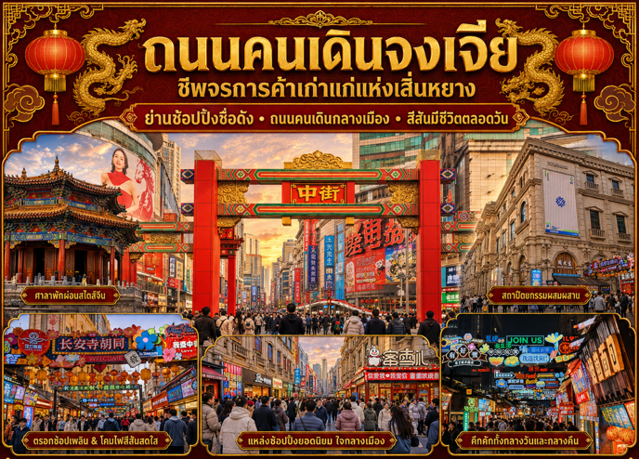
 | นำท่านเยือน ถนนคนเดินจงเจีย ถนนการค้ากลางเมืองเสิ่นหยาง ที่มีชีวิตยืนยาวกว่าศตวรรษ และเป็นภาพย่อส่วนของการเติบโตทางเศรษฐกิจของเมืองนี้ในภาคตะวันออกเฉียงเหนือของจีน เส้นทางการค้าสายนี้เริ่มก่อตัวจากย่านตลาดเก่า ก่อนจะค่อย ๆ พัฒนาเป็นถนนคนเดินและศูนย์รวมร้านค้า ห้างสรรพสินค้า ร้านอาหาร และแบรนด์ท้องถิ่นที่แน่นขนัดอยู่ในระยะเดินถึงกันได้ทั้งหมด บนพื้นที่ที่เคยเป็นหัวใจของการจับจ่ายของชาวเสิ่นหยางมาหลายรุ่น สิ่งที่ทำให้ถนนสายนี้น่าสนใจไม่ใช่เพียงความคึกคัก แต่เป็นรวบรวมหลายชั้นของเมืองไว้ในที่เดียว
 | นำท่านชม โบสถ์คาทอลิกหนานกวน อาสนวิหารพระหฤทัยแห่งเสิ่นหยาง หรือที่คนท้องถิ่นรู้จักกันในชื่อโบสถ์คาทอลิกหนานกวน เปรียบเสมือนอัญมณีทางสถาปัตยกรรมแบบโกธิกที่ตั้งตระหง่านใจกลางเมืองเสิ่นหยาง มณฑลเหลียวหนิง โบสถ์แห่งนี้ไม่เพียงแต่เป็นศูนย์กลางกิจกรรมทางศาสนาของคาทอลิกในมณฑล แต่ยังเป็นพยานแห่งประวัติศาสตร์ที่ผ่านร้อนผ่านหนาวมายาวนาน เดิมสร้างขึ้นในปี 1875 แต่ถูกเผาทำลายในช่วงกบฏนักมวย และได้รับการบูรณะขึ้นใหม่ในปี 1912 ด้วยหอคอยแฝดสูงเสียดฟ้าที่สูงเกือบ 45 เมตร และโครงสร้างอิฐสีเทาที่สง่างาม
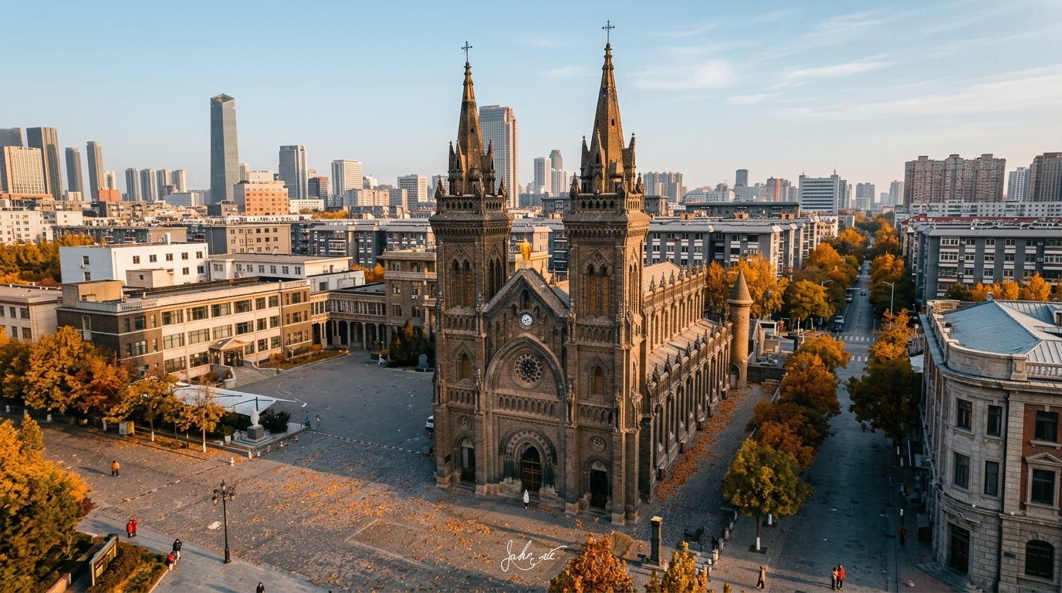
ค่ำ | รับประทานอาหารค่ำ ณ ภัตตาคาร (มื้อที่ 10)
 | จากนั้นนำท่านเดินทางเข้าสู่ที่พัก
ที่พัก | SHENYANG COUNTRY GARDEN PHOENIX หรือเทียบเท่าระดับ 4 ดาว (มาตรฐานประเทศจีน)
วันที่หก | พระราชวังเสิ่นหยางกู้กง – พระหยกอันซาน – ต้าเหลียน – ห้างสรรพสินค้าว่านต๋า
เช้า | รับประทานอาหารเช้า ณ ห้องอาหารของโรงแรม (มื้อที่ 11)
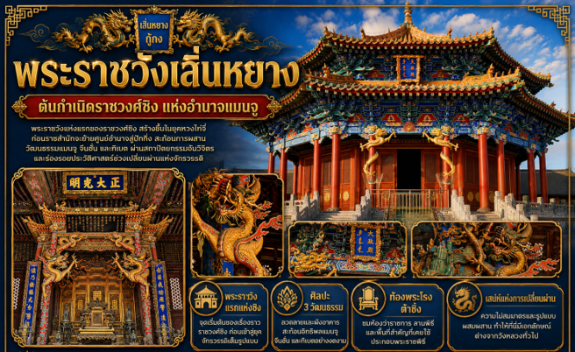
นำท่านออกเดินทางสู่ พระราชวังเสิ่นหยาง หรือที่คนจีนเรียกว่า “เสิ่นหยางกู้กง” คือพระราชวังแห่งแรกของราชวงศ์ชิง สร้างขึ้นในสมัยหวงไท่จี๋ ฮ่องเต้ชาวแมนจูแห่งต้นราชวงศ์ชิง และต่อเติมในรัชสมัยของจักรพรรดิซุ่นจื้อ ก่อนที่ราชวงศ์ชิงจะย้ายศูนย์อำนาจไปปักกิ่ง ที่นี่เป็นจุดเริ่มต้นของเรื่องราวการสร้างจักรวรรดิที่เปลี่ยนหน้าประวัติศาสตร์จีนทั้งประเทศ เมื่อก้าวเข้าไปในเขตพระราชวัง จะสัมผัสได้ทันทีว่าที่นี่มีบุคลิกต่างจากพระราชวังต้องห้ามในปักกิ่งอย่างชัดเจน เสิ่นหยางกู้กงมีขนาดกะทัดรัดกว่า แต่กลับซ้อนทับด้วยร่องรอยของวัฒนธรรมแมนจู จีนฮั่น และทิเบตในสถาปัตยกรรมเดียวกัน หลังคา โครงไม้ ลวดลาย และผังอาคารสะท้อนช่วงเวลาที่ราชวงศ์ชิงยังเป็นอำนาจใหม่ที่กำลังนิยามตัวเอง ไม่ได้มีเพียงความยิ่งใหญ่แบบราชสำนัก แต่ยังมีความพยายามประกาศตัวตนทางการเมืองและวัฒนธรรมอย่างชัดเจน
การเดินชมที่นี่จึงเหมือนอ่านบทต้นกำเนิดของราชวงศ์ชิง ผ่านประตูทิศต่าง ๆ เข้าสู่ลานพิธี ห้องว่าราชการ และเขตที่ประทับซึ่งเคยใช้รับรองขุนนางและประกอบพิธีสำคัญ รายละเอียดหลายจุดยังคงบอกเล่าความเป็นพระราชวังชายแดนช่วงปลายราชวงศ์หมิง มากกว่าจะเป็นวังหลวงที่สมบูรณ์แบบตามแบบแผน ความไม่สมมาตรบางอย่างและการผสมรูปแบบสถาปัตยกรรมทำให้ที่นี่มีเสน่ห์แบบจริงจัง ไม่ใช่ความอลังการเพื่ออวดสายตา แต่เป็นความอลังการที่เกิดจากประวัติศาสตร์การเปลี่ยนผ่านอำนาจ
กลางวัน | รับประทานอาหารกลางวัน ณ ภัตตาคาร (มื้อที่ 12)
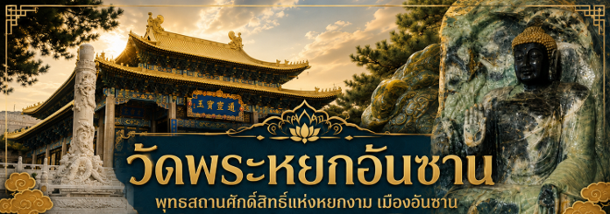
บ่าย | นำท่านเดินทางสู่ เมืองอันซาน (ระยะทาง 118 ก.ม. ใช้เวลาเดินทางประมาณ 1.5 ชั่วโมง) ณ วัดพระหยกอันซาน สถานที่ที่เกิดจากการรวมกันของ “ศรัทธา งานช่าง และสัญลักษณ์ทางวัฒนธรรม” ไว้ในพื้นที่เดียวกัน จุดศูนย์กลางของที่นี่คือพระพุทธรูปหยกองค์ใหญ่ ซึ่งกลายเป็นภาพจำของเมืองอานซานและเป็นเหตุผลสำคัญที่ทำให้ผู้คนเดินทางมาที่นี่ ไม่ใช่แค่เพื่อชมของล้ำค่า แต่เพื่อดูว่าหยกก้อนหนึ่งสามารถถูกแปรเป็นงานศิลป์ทางศาสนาที่มีน้ำหนักทางจิตใจได้อย่างไร เมื่อก้าวเข้าสู่พื้นที่ของพุทธสถานหยกแห่งนี้ ท่านจะถูกนำพาให้สายตาค่อย ๆ ไปหยุดที่พระพุทธรูปหยกและรายละเอียดรอบตัว ตั้งแต่สัดส่วนขององค์พระ ความประณีตของลายแกะ ไปจนถึงบรรยากาศของพื้นที่ที่ผสานความศักดิ์สิทธิ์เข้ากับการท่องเที่ยวสมัยใหม่ได้อย่างชัดเจน
 | นำท่านออกเดินทางกลับสู่ เมืองต้าเหลียน (ระยะทาง 308 ก.ม. ใช้เวลาเดินทางประมาณ 4 ชั่วโมง)
 | นำท่านแวะช็อปปิ้ง ณ ต้าเหลียน ว่านต๋า พลาซ่า ศูนย์กลางของชีวิตทันสมัยที่สะท้อนพลังของเมืองต้าเหลียน ที่นี่คือแหล่งรวมทุกกิจกรรมไว้ในที่เดียว ตั้งแต่การช้อปปิ้งแบรนด์ดังระดับโลก ลิ้มรสอาหารเลิศรสหลากหลายสไตล์ ไปจนถึงความบันเทิงครบวงจรสำหรับทุกคนในครอบครัว ไม่ว่าคุณจะเป็นสายช้อป สายชิม หรือสายชิลล์ ว่านต๋า พลาซ่า คือจุดหมายปลายทางที่พร้อมตอบสนองทุกไลฟ์สไตล์และมอบประสบการณ์การท่องเที่ยวที่น่าจดจำ
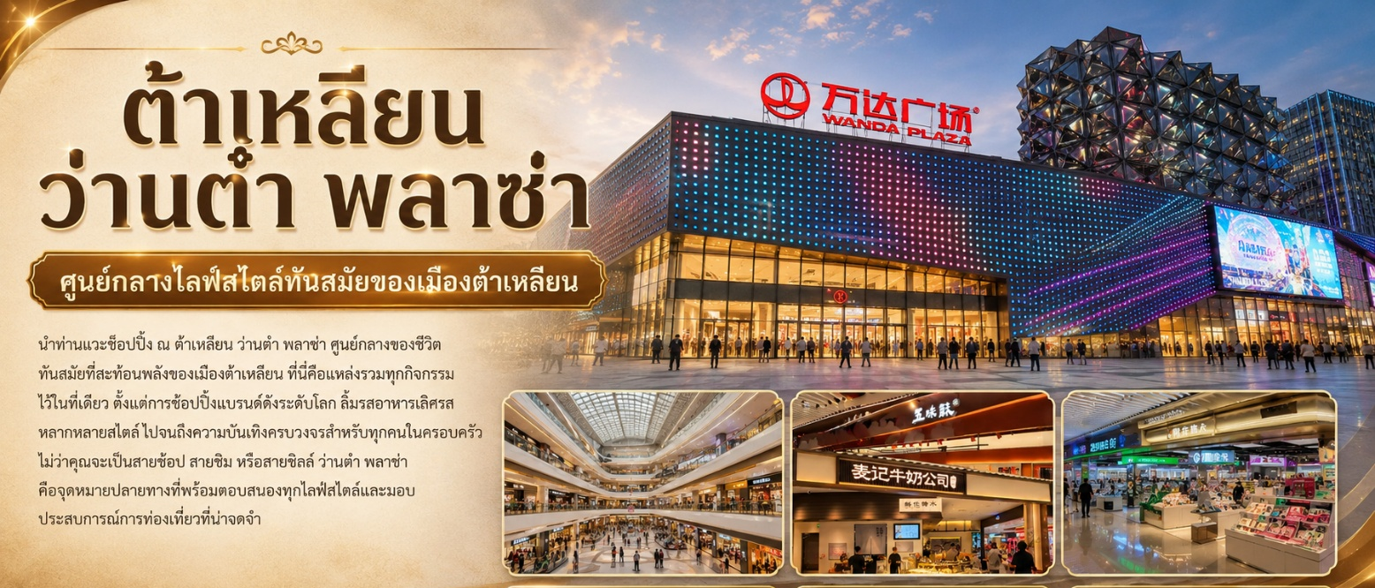
ค่ำ | รับประทานอาหารค่ำ ณ ภัตตาคาร (มื้อที่ 13)
 | จากนั้นนำท่านเดินทางเข้าสู่ที่พัก
ที่พัก | DALIAN FURONG INTERNATIONAL HOTEL หรือเทียบเท่าระดับ 4 ดาว (มาตรฐานประเทศจีน)
วันที่เจ็ด | กรุงเทพฯ (สนามบินสุวรรณภูมิ) – เซินเจิ้น (สนามบินเซินเจิ้นเป่าอัน) (CZ6299 :07:20 - 10:55) ต้าเหลียน (สนามบินต้าเหลียนโจวสุ่วจือ) (CZ8323 13:55 - 16:25) –
เช้า | รับประทานอาหารเช้า ณ ห้องอาหารแบบกล่อง (มื้อที่ 14)
 | สมควรแก่เวลานำท่านเดินทางสู่ สนามบินต้าเหลียนโจวสุ่ยจือ นำท่าน เช็คอิน ณ เคาน์เตอร์ สายการบิน ไชน่าเซาเทิร์น (CZ) รวมน้ำหนักกระเป๋าสำหรับโหลดใต้เครื่อง 23 กิโลกรัม โดยจำที่ท่านละ 1 ใบ สัมภาระของท่านจะทำการเช็คทรู (Check-through) ส่งตรงไปยังสนามบินปลายทาง ณ สนามบินสุวรรณภูมิ
07.20 น. | ออกเดินทางจาก สนามบินชิงต้าเหลียน โจวสุ่ยจือ สู่ สนามบินเซินเจิ้นเป่าอัน โดย สายการบิน สายการบิน ไชน่า เซาเทิร์น (CZ) เที่ยวบินที่ CZ6299  มีบริการอาหารบนเครื่อง (รูปแบบอาหารอาจปรับเปลี่ยนเป็น อาหารร้อน หรือ Snack Box ได้ตามความเหมาะสมและนโยบายของสายการบินในเที่ยวบินนั้นๆ โดยไม่อาจแจ้งให้ทราบล่วงหน้า)
10.55 น. | เดินทางถึง สนามบินเซินเจิ้นเป่าอัน นำท่านผ่านขั้นตอนตรวจคนเข้าเมือง จากนั้นพักผ่อนภายในสนามบินเพื่อรอต่อเครื่องในเที่ยวบินถัดไป
13.55 น. | ออกเดินทางจาก สนามบินเซินเจิ้นเป่าอัน สู่ สนามบินสุวรรณภูมิ โดย สายการบิน ไชน่า เซาเทิร์น (CZ) เที่ยวบินที่ CZ8323  มีบริการอาหารบนเครื่อง (รูปแบบอาหารอาจปรับเปลี่ยนเป็น อาหารร้อน หรือ Snack Box ได้ตามความเหมาะสมและนโยบายของสายการบินในเที่ยวบินนั้นๆ โดยไม่อาจแจ้งให้ทราบล่วงหน้า)
16.25 น. | เดินทางถึง สนามบินสุวรรณภูมิ โดยสวัสดิภาพพร้อมความประทับใจ
